



|  |  |  |
| --- | --- | --- |
| **NOMBRE ALUMNO:** | **EDUARDO ANTONIO DIAZ GALLARDO** |  |
| **Nombre de la Unidad:** | **FUNDAMENTOS DE ANDROID** | **FUNDAMENTOS DE ANDROID** |
| **Nombre de la Asignatura:** | **PROGRAMACIÓN MOBILE** | **PROGRAMACIÓN MOBILE** |

**TALLER 1 /** Evaluación Unidad N°1

**INTRODUCCION**

Según requerimientos se desarrolla aplicación para Android en Android Studio la cual permite calcular el sueldo de líquido de trabajadores a partir de un sueldo bruto, diferenciando si estos son con contrato a honorarios o a contrato regular, esto se hará principalmente mediante el uso de tres pantallas, usando JetPack Compuse y Vistas XML y los otros requerimientos solicitados.

**DESARROLLO**

**ENLACE AL PROYECTO:**

**https://github.com/eduarkdom/taller1-mobile/**

* **Programación de la jerarquía de clases del diagrama**

Se codifican las clases en el proyecto según el diagrama entregado quedando los siguientes archivos.

Clase Empleados

package com.example.evaluacion1  
  
abstract class Empleado {  
  
 var sueldoBruto: Double = 0.0  
  
 abstract fun calcularLiquido(sueldoBruto: String): Double  
}

Clase Empleado Honorarios

package com.example.evaluacion1  
  
class EmpleadoHonorarios : Empleado() {  
 override fun calcularLiquido(sueldoBruto: String): Double {  
 val sueldoBrutoDouble = sueldoBruto.*toDoubleOrNull*() ?: 0.0  
 return sueldoBrutoDouble * 0.87  
 }  
}

Clase EmpleadoRegular

package com.example.evaluacion1  
  
class EmpleadoRegular : Empleado() {  
  
 override fun calcularLiquido(sueldoBruto: String): Double {  
 val sueldoBrutoDouble = sueldoBruto.*toDoubleOrNull*() ?: 0.0  
 return sueldoBrutoDouble * 0.8  
 }  
}

* **Programación de las pantallas asociadas según se indica**
* Creación de la pantalla principal con los botones de navegación hacia las demás pantallas.

package com.example.myapplication1  
  
import android.content.Intent  
import android.os.Bundle  
import androidx.activity.ComponentActivity  
import androidx.activity.compose.setContent  
import androidx.compose.foundation.background  
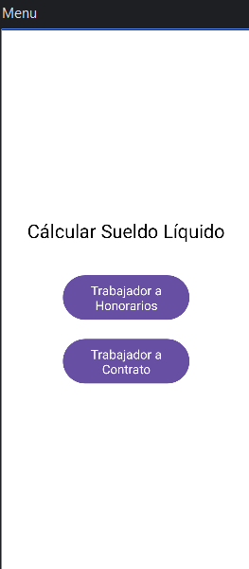import androidx.compose.foundation.layout.Arrangement  
import androidx.compose.foundation.layout.Column  
import androidx.compose.foundation.layout.Spacer  
import androidx.compose.foundation.layout.fillMaxSize  
import androidx.compose.foundation.layout.height  
import androidx.compose.foundation.layout.padding  
import androidx.compose.foundation.layout.size  
import androidx.compose.material3.Button  
import androidx.compose.material3.Text  
import androidx.compose.runtime.Composable  
import androidx.compose.ui.Alignment  
import androidx.compose.ui.Modifier  
import androidx.compose.ui.graphics.Color  
import androidx.compose.ui.platform.*LocalContext*import androidx.compose.ui.text.TextStyle  
import androidx.compose.ui.text.style.TextAlign  
import androidx.compose.ui.tooling.preview.Preview  
import androidx.compose.ui.unit.dp  
import androidx.compose.ui.unit.sp  
  
class MainActivity : ComponentActivity() {  
 override fun onCreate(savedInstanceState: Bundle?) {  
 super.onCreate(savedInstanceState)  
 *setContent* **{** Menu()  
 **}** }  
}  
  
@Preview  
@Composable  
fun Menu() {  
 val contexto = *LocalContext*.current  
 Column(  
 modifier = Modifier.*fillMaxSize*().*background*(Color.White).*padding*(all = 32.*dp*), horizontalAlignment = Alignment.CenterHorizontally,  
 verticalArrangement = Arrangement.Center  
 ) **{** Text("Cálcular Sueldo Líquido",  
 style = TextStyle(fontSize = 30.*sp*)  
 )  
 Spacer(modifier = Modifier.*height*(50.*dp*))  
 Button(  
 onClick = **{** val intent = Intent(contexto, HonorariosActivity::class.*java*)  
 contexto.startActivity(intent)  
 **}**,  
 modifier = Modifier.*size*(200.*dp*, 70.*dp*)  
 ) **{** Text(  
 "Trabajador a Honorarios",  
 style = TextStyle(fontSize = 20.*sp*),  
 textAlign = TextAlign.Center  
 )  
 **}** Spacer(modifier = Modifier.*height*(30.*dp*))  
 Button(  
 onClick = **{** val intent = Intent(contexto, RegularActivity::class.*java*)  
 contexto.startActivity(intent)  
 **}**,  
 modifier = Modifier.*size*(200.*dp*, 70.*dp*)  
 ) **{** Text(  
 "Trabajador a Contrato",  
 style = TextStyle(fontSize = 20.*sp*),  
 textAlign = TextAlign.Center  
 )  
 **}  
 }**}

* Creación de la pantalla de cálculo de Honorarios usando Jetpack Compose, agregando botón calcular, para mostrar el resultado por pantalla y agregando un botón para volver a la pantalla principal, el cual, a través de eventos, se crea la navegación hacia pantalla principal.

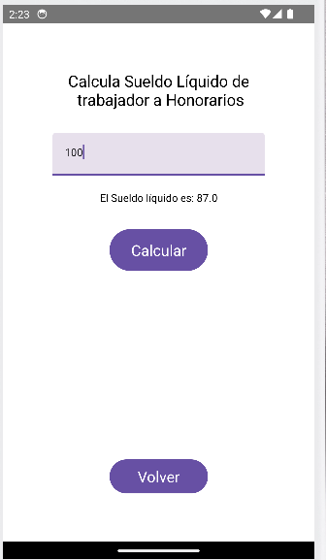package com.example.myapplication1  
  
import android.content.Intent  
import android.os.Bundle  
import androidx.activity.ComponentActivity  
import androidx.activity.compose.setContent  
import androidx.compose.foundation.background  
import androidx.compose.foundation.layout.Arrangement  
import androidx.compose.foundation.layout.Column  
import androidx.compose.foundation.layout.Spacer  
import androidx.compose.foundation.layout.fillMaxSize  
import androidx.compose.foundation.layout.height  
import androidx.compose.foundation.layout.padding  
import androidx.compose.foundation.layout.size  
import androidx.compose.foundation.text.KeyboardOptions  
import androidx.compose.material3.Button  
import androidx.compose.material3.ExperimentalMaterial3Api  
import androidx.compose.material3.Text  
import androidx.compose.material3.TextField  
import androidx.compose.runtime.Composable  
import androidx.compose.runtime.getValue  
import androidx.compose.runtime.mutableStateOf  
import androidx.compose.runtime.remember  
import androidx.compose.runtime.setValue  
import androidx.compose.ui.Alignment  
import androidx.compose.ui.Modifier  
import androidx.compose.ui.graphics.Color  
import androidx.compose.ui.platform.*LocalContext*import androidx.compose.ui.text.TextStyle  
import androidx.compose.ui.text.input.KeyboardType  
import androidx.compose.ui.text.style.TextAlign  
import androidx.compose.ui.tooling.preview.Preview  
import androidx.compose.ui.unit.dp  
import androidx.compose.ui.unit.sp  
import com.example.evaluacion1.EmpleadoHonorarios  
  
class HonorariosActivity : ComponentActivity() {  
 override fun onCreate(savedInstanceState: Bundle?) {  
 super.onCreate(savedInstanceState)  
 *setContent* **{** PantallaHonorario()  
 **}** }  
}  
  
@OptIn(ExperimentalMaterial3Api::class)  
@Preview  
@Composable  
fun PantallaHonorario() {  
 val contexto = *LocalContext*.current  
 var sueldoBruto by remember **{** *mutableStateOf*("") **}** var sueldoLiquido by remember **{** *mutableStateOf*("") **}** Column(  
 modifier = Modifier.*fillMaxSize*().*background*(Color.White).*padding*(all = 32.*dp*),  
 horizontalAlignment = Alignment.CenterHorizontally,  
 verticalArrangement = Arrangement.Center  
 ) **{** Spacer(modifier = Modifier.*height*(30.*dp*))  
 Text("Calcula Sueldo Líquido de\n trabajador a Honorarios",  
 style = TextStyle(fontSize = 21.*sp*),  
 textAlign = TextAlign.Center)  
 Spacer(modifier = Modifier.*height*(30.*dp*))  
 TextField(  
 value = sueldoBruto,  
 onValueChange = **{** sueldoBruto = **it }**,  
 placeholder = **{** Text("Ingresa Sueldo Bruto")**}**,  
 keyboardOptions = KeyboardOptions(  
 keyboardType = KeyboardType.Number  
 )  
  
 )  
 Spacer(modifier = Modifier.*height*(20.*dp*))  
 Text("El Sueldo líquido es: $sueldoLiquido")  
 Button(  
 onClick = **{** sueldoLiquido = EmpleadoHonorarios().calcularLiquido(sueldoBruto).toString()  
 **}**,  
 modifier = Modifier.*padding*(  
 start = 16.*dp*,  
 end = 16.*dp*,  
 top = 32.*dp*,  
 bottom = 32.*dp* ).*size*(130.*dp*, 55.*dp*)  
 ) **{** Text("Calcular",  
 style = TextStyle(fontSize = 20.*sp*),  
  
 )**}** Spacer(modifier = Modifier.*height*(100.*dp*))  
 Button(  
 onClick = **{** val intent = Intent(contexto, MainActivity::class.*java*)  
 contexto.startActivity(intent)  
 **}**,  
 modifier = Modifier.*padding*(  
 start = 16.*dp*,  
 end = 16.*dp*,  
 top = 16.*dp*,  
 bottom = 32.*dp* ).*size*(130.*dp*, 55.*dp*)  
 ) **{** Text("Volver",  
 style = TextStyle(fontSize = 20.*sp*))  
 **}**  **}**}

* Creación de la pantalla de cálculo de Empleados con Contrato usando Vistas XML, agregando botón calcular, para mostrar el resultado por pantalla y agregando un botón para volver, el cual a través de eventos, se crea la navegación hacia pantalla principal.

package com.example.myapplication1  
  
import android.annotation.SuppressLint  
import android.content.Intent  
import android.os.Bundle  
import android.widget.Button  
import android.widget.EditText  
import android.widget.TextView  
import androidx.appcompat.app.AppCompatActivity  
import com.example.evaluacion1.EmpleadoRegular  
  
class RegularActivity : AppCompatActivity() {  
 @SuppressLint("SetTextI18n")  
 override fun onCreate(savedInstanceState: Bundle?) {  
 super.onCreate(savedInstanceState)  
 setContentView(R.layout.*activity_regular*)  
 val btnVolver = findViewById<Button>(R.id.*btnVolver*)  
 val btnCalcular = findViewById<Button>(R.id.*btnCalcular*)  
 val editTextSueldoBruto = findViewById<EditText>(R.id.*etSueldoBruto*)  
 val textViewResultado = findViewById<TextView>(R.id.*tvResultado*)  
  
 btnVolver.setOnClickListener **{** val intent = Intent(this, MainActivity::class.*java*)  
 startActivity(intent)  
 **}** btnCalcular.setOnClickListener **{** val sueldoBrutoStr = editTextSueldoBruto.*text*.toString()  
 val empleadoRegular = EmpleadoRegular()  
 val sueldoLiquido = empleadoRegular.calcularLiquido(sueldoBrutoStr)  
 textViewResultado.*text* = "El Sueldo líquido es: $sueldoLiquido"  
 **}** }  
}

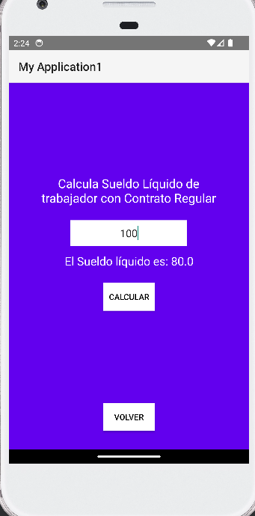<?xml version="1.0" encoding="utf-8"?>  
<androidx.constraintlayout.widget.ConstraintLayout xmlns:android="http://schemas.android.com/apk/res/android"  
 xmlns:app="http://schemas.android.com/apk/res-auto"  
 xmlns:tools="http://schemas.android.com/tools"  
 android:layout_width="match_parent"  
 android:layout_height="match_parent"  
 android:background="@color/purple_500"  
 tools:context=".RegularActivity">  
  
 <TextView  
 android:id="@+id/textViewTitle"  
 android:layout_width="0dp"  
 android:layout_height="wrap_content"  
 android:layout_marginStart="49dp"  
 android:layout_marginEnd="50dp"  
 android:layout_marginBottom="16dp"  
 android:text="Calcula Sueldo Líquido de trabajador con Contrato Regular"  
 android:textColor="#FFFFFF"  
 android:textSize="21sp"  
 android:textAlignment="center"  
 app:layout_constraintBottom_toTopOf="@id/etSueldoBruto"  
 app:layout_constraintEnd_toEndOf="parent"  
 app:layout_constraintHorizontal_bias="0.5"  
 app:layout_constraintStart_toStartOf="parent"  
 app:layout_constraintTop_toTopOf="parent"  
 app:layout_constraintVertical_chainStyle="packed" />  
  
 <EditText  
 android:id="@+id/etSueldoBruto"  
 android:layout_width="0dp"  
 android:layout_height="wrap_content"  
 android:layout_marginTop="8dp"  
 android:layout_marginBottom="8dp"  
 android:background="@color/white"  
 android:hint="Ingresa Sueldo Bruto"  
 android:inputType="numberDecimal"  
 android:textAlignment="center"  
 android:paddingVertical="10dp"  
 android:minWidth="200dp"  
 app:layout_constraintBottom_toTopOf="@id/tvResultado"  
 app:layout_constraintEnd_toEndOf="parent"  
 app:layout_constraintHorizontal_bias="0.497"  
 app:layout_constraintStart_toStartOf="parent"  
 app:layout_constraintTop_toBottomOf="@id/textViewTitle"  
 app:layout_constraintWidth_default="wrap" />  
  
 <Button  
 android:id="@+id/btnCalcular"  
 android:layout_width="wrap_content"  
 android:layout_height="wrap_content"  
 android:layout_marginTop="8dp"  
 android:background="@color/white"  
 android:text="Calcular"  
 android:textColor="@color/black"  
 app:layout_constraintBottom_toTopOf="@id/btnVolver"  
 app:layout_constraintEnd_toEndOf="parent"  
 app:layout_constraintHorizontal_bias="0.5"  
 app:layout_constraintStart_toStartOf="parent"  
 app:layout_constraintTop_toBottomOf="@id/tvResultado" />  
  
 <TextView  
 android:id="@+id/tvResultado"  
 android:layout_width="wrap_content"  
 android:layout_height="wrap_content"  
 android:layout_marginTop="4dp"  
 android:layout_marginBottom="16dp"  
 android:text="El Sueldo líquido es:"  
 android:textColor="@color/white"  
 android:textSize="20sp"  
 app:layout_constraintBottom_toTopOf="@id/btnCalcular"  
 app:layout_constraintEnd_toEndOf="parent"  
 app:layout_constraintHorizontal_bias="0.5"  
 app:layout_constraintStart_toStartOf="parent"  
 app:layout_constraintTop_toBottomOf="@id/etSueldoBruto" />  
  
 <Button  
 android:id="@+id/btnVolver"  
 android:layout_width="wrap_content"  
 android:layout_height="wrap_content"  
 android:layout_marginBottom="32dp"  
 android:text="Volver"  
 android:background="@color/white"  
 android:textColor="@color/black"  
 app:layout_constraintBottom_toBottomOf="parent"  
 app:layout_constraintEnd_toEndOf="parent"  
 app:layout_constraintHorizontal_bias="0.5"  
 app:layout_constraintStart_toStartOf="parent" />  
</androidx.constraintlayout.widget.ConstraintLayout>

**Pauta de Autoevaluación:**

|  |  |  |  |  |
| --- | --- | --- | --- | --- |
| **Criterios de revisión del informe con la información recopilada:** | **Completamente logrado**  **(4)** | **Medianamente logrado**  **(3)** | **Parcialmente logrado**  **(2)** | **No logrado**  **(0)** |
| 1. Programé correctamente el cálculo de los montos líquidos a pagar | 4 |  |  |  |
| 1. Programé correctamente la jerarquía de clases | 4 |  |  |  |
| 1. El diseño de la interfaz de Jetpack Compose permite ingresar datos y mostrar un resultado | 4 |  |  |  |
| 1. El diseño de la interfaz con Vistas XML permite ingresar datos y mostrar un resultado | 4 |  |  |  |
| 1. Es posible navegar entre las distintas pantallas de la aplicación usando Intents | 4 |  |  |  |
| **Puntaje Total** | **20 puntos** | | | |
| **20 puntos** |  | | | |
| **Puntaje Obtenido** | **20 puntos obtenidos** | | | |

